Starostwo Powiatowe

w Opatowie

Wydział Zarządzania Kryzysowego
ul. Sienkiewicza 17, 27-500 Opatów tel./fax 15 868 47 01, 607 350 396, e-mail: pzk@opatow.pl

OSTRZEŻENIE METEOROLOGICZNE

Opatów, dnia 23.04.2021 r.

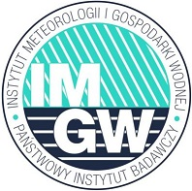 | OSTRZEŻENIE 38  Zjawisko: Przymrozki  Stopień zagrożenia: 1

Biuro: | IMGW-PIB Biuro Prognoz Meteorologicznych w Krakowie
Obszar: | województwo świętokrzyskie – powiat opatowski
Ważność: | Od: 2021-04-23 godz.23:00  Do: 2021-04-27 godz.09:00
Przebieg: | Miejscami prognozowany jest spadek temperatury powietrza do około -1°C, przy gruncie do -3°C. Temperatura maksymalna przeważnie od 8°C do 11°C.
Prawdopodobieństwo: | 80 %
Uwagi: | Brak.
Czas wydania: | 2021-04-23 godz.12:11
Synoptyk: | Tomasz Knopik

Opracował: WZK
K.W

OSTRZEŻENIE METEOROLOGICZNE

